- Sticks à l'Ossau-Iraty panés - Boulettes panées de bœuf et Charolais
- Pour 4 personnes
- Préparation : 10 min | Cuisson : 30 secondes
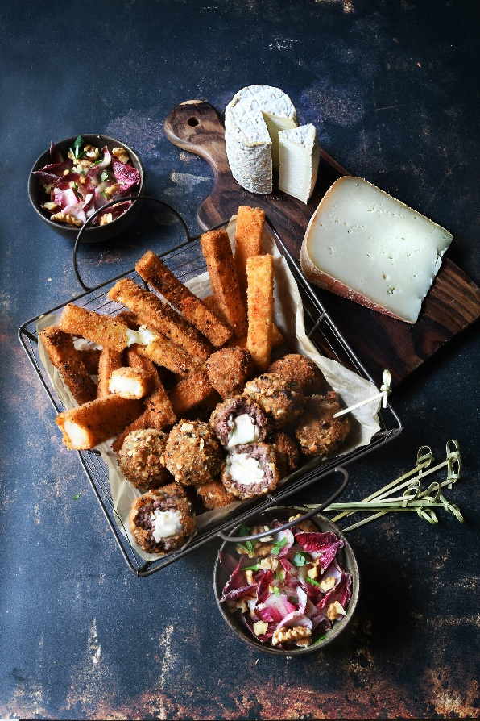

Ingrédients

Sticks panés à l’Ossau-Iraty AOP
400 g d’Ossau-Iraty AOP
2 jaunes œufs
2 cuillères à soupe d’eau
80 g de farine
40 g de maïzena
170 g de chapelure
1 cuillère à café de piment d’Espelette en poudre
De l’huile de friture

Boulettes panées de bœuf et Charolais AOP
250 g de Charolais AOP
250 g de bœuf haché, salé et poivré
2 jaunes d’œufs
2 cuillères à soupe d’eau
80 g de farine
40 g de maïzena
80 g de chapelure
100 g de poudre de noisette
50 g de chapelure
De l’huile de friture

© PHOTO ET RECETTE : A. KEROUEDAN / CNIEL

Sticks panés à l’Ossau-Iraty AOP
- Faire chauffer l’huile à 185°C.
- Dans un bol, battre les jaunes d’œufs avec l’eau. Dans une assiette, mélanger le piment et la chapelure. Dans une deuxième assiette, mélanger la farine et la maïzena.
- Couper l’Ossau-Iraty en bâtonnets. Rouler chaque bâtonnet dans la farine, puis dans l’œuf, puis dans la chapelure. Déposer les bâtonnets dans l’huile chaude, laisser cuire 30 secondes, puis les retirer avec une écumoire et les déposer sur du papier absorbant pour enlever l’excédent d’huile.

- Boulettes panées de bœuf et Charolais AOP
- Faire chauffer l’huile à 185°C.
- Dans un bol, battre les jaunes d’œufs avec l’eau. Dans une assiette, mélanger la poudre de noisette et la chapelure. Dans une deuxième assiette, mélanger la farine et la maïzena.
- Couper le charolais en cubes, les entourer de viande hachée, presser puis rouler dans les mains pour former des boulettes. Rouler chaque boulette dans la farine, puis dans l’œuf, puis dans la chapelure. Déposer les boulettes dans l’huile chaude, laisser cuire 30 secondes, puis les retirer avec une écumoire et les déposer sur du papier absorbant pour enlever l’excédent d’huile.

- Salade d’endive rouges aux noix
- 1 endive rouge
- 1 filet d’huile
- 1 filet de citron
- 2 cuillères à soupe de noix

- Couper l’endive grossièrement, ajouter un filet d’huile et de citron et parsemer de noix

- Astuce : vous pouvez faire également ces sticks avec de l’abondance AOP ou du beaufort AOP.

